简版学生操作指引
- 手机APP——知到APP（手机应用市场下载或扫描下方二维码下载）


- 电脑端智慧树官网：www.zhihuishu.com
- 学生操作路径有2种：
1）网页端：www.zhihuishu.com
2）APP端：知到
学生登陆，学号+密码直接登陆，无需注册，首次登陆初始密码为：Zhihuishu@学号后六位（学号不足6位，则为全部学号）
按提示操作登陆成功后，学习频道弹出课程，学生点击确认课程即可，章节测试和考试在作业考试栏目可以查看；
特别提醒:同学们务必是弹屏推送课程，点击确认课程，不可以自己搜索；
正确的课程角标：学分课！学分课！学分课！（要确保课程左下角是学分课字样，才是选课成功，若是公开课请退出重新用学号登录。）
【重要提示：如果是老生，若之前已经登陆过平台且修改过密码的，使用手机号/学号及修改过的密码登录，即可看到弹出已经导入的课程。（一直登录状态的，请退出账号重新登录再看一下会弹出课程，加入学习即可。）】
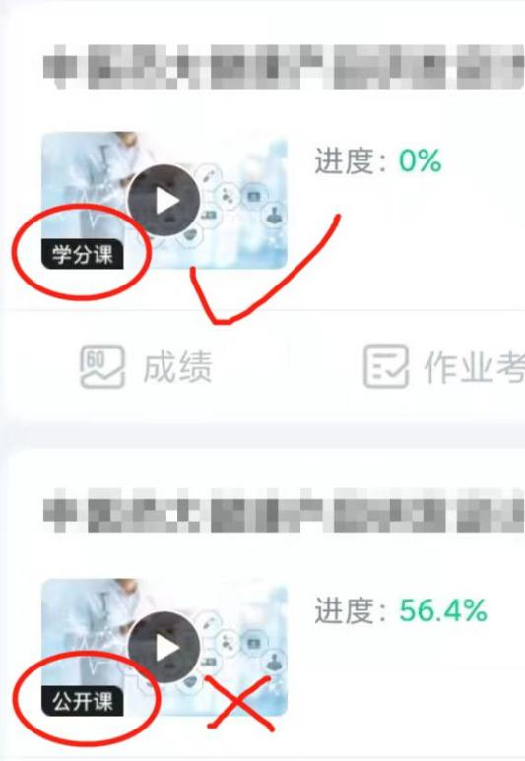
如有任何问题，请及时联系在线客服指导和解决。（路径详见下图）
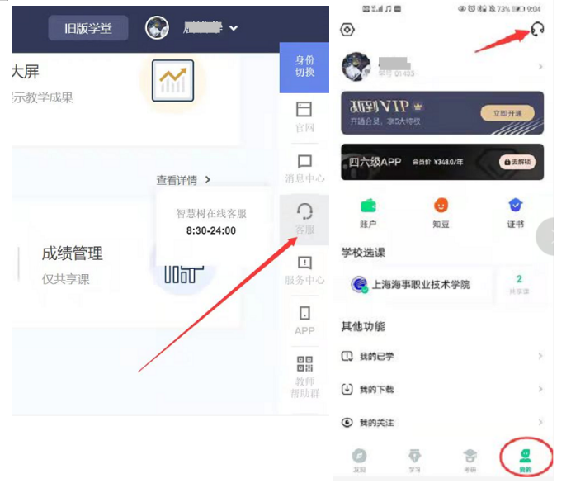
PS：学习考试注意事项：
1）务必在学习时间范围内及时来平台确认加入课程，一旦学习时间截止，将无法再加入课程，也无法参加考试，请务必在规定时间内完成课程确认报到学习。学习时间结束后，在线视频/章节测试均不记录进度和成绩。
2）请勿集中刷课及代刷课，后台监控检测出后将不计入分数。
3）视频观看过程中，拖拽进度条不计入进度。学习进度=（看完的视频数+做完的章测试数）/（总的视频数+总的章测试数），注意学习进度的获取。
4）考试时间有限，不要因为好奇打开试卷，考试卷子一旦点开就会开始计时，无论关闭网页或是关闭APP，仍会继续计时。
5）若因客观原因，不小心关闭了网页或者APP，只要还在考试限时内，仍可继续答题。反之，超过时间限制，试卷将会自动提交。（建议在时间充足，网络条件良好的情况下在电脑端参加期末考试）
6）请务必在规定的考试时间段内完成考试，考试结束后课程就全部结束了。考试机会只有一次，务必在做好充分准备后再进行考试，不要抱着试一下的心态去点开试卷，以免造成考试被动提交的情况。
7）务必提前了解清楚课程成绩组成规则，尤其应当注意是否设置了习惯分和互动分及见面课分数，及时关注平台最新规则，以免影响分数的获得！！！

